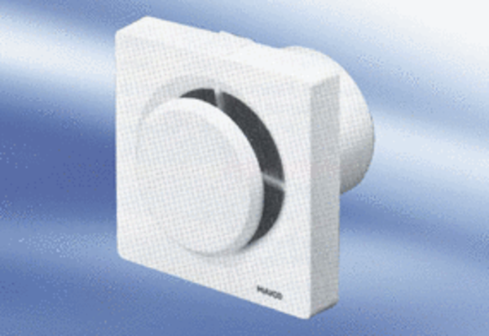Aérateur pour petites pièces ECA 11Unité de conditionnement : 1 pièceGamme:
Numéro de référence : 080401Fabricant : MAICO

